大阪府道路公社 中期経営計画【2022年度～2024年度】の概要
資料１
～ 安全・安心、スマート、持続可能な道路を目指して ～

・公社は、これまで、鳥飼仁和寺大橋有料道路、堺泉北有料道路、第二阪奈有料道路、南阪奈有料道路、箕面有料道路の５路線を建設し、その管理運営を通じて、大阪・関西の発展に寄与してきましたが、うち、堺泉北有料道路、南阪奈有料道路、第二阪奈有料道路の３路線は西日本高速道路株式会社へ移管しました。
・現在、国土軸を担う新名神高速道路と新大阪・梅田等の大阪都心を直結する箕面有料道路、淀川を渡河する鳥飼仁和寺大橋有料道路の２路線の管理運営を行っており、お客様に24時間365日安全・安心で利便性の高い道路サービスの提供に努め、新型コロナウイルス感染拡大による新しい生活様式などお客様の多様なニーズに柔軟に対応するとともに、新技術の積極的な導入など、より一層水準の高い道路サービスを提供し、地域・社会から信頼されるよう日々の管理運営業務に取り組むことを目的に新しい中期経営計画（チャレンジ２０２４）を策定し、更に経営改善を進化させて参ります。

公社路線の概要
路線名 | 供用年月 | 施設の概要 | 建設事業費  （億円）
鳥飼仁和寺大橋  有料道路 | 1987.2 | 摂津市鳥飼中～寝屋川市仁和寺本町  0.7㎞ | 102
箕面有料道路  （箕面グリーンロード） | 2007.5 | 箕面市坊島～箕面市下止々呂美  6.8㎞ | 500
合計 |  | 7.5㎞ | 602

路線の位置図
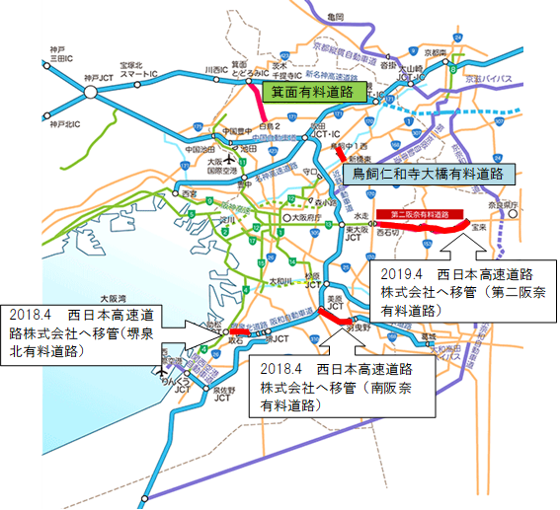

◯経営の推移
５路線の建設時借入金1,788億円の返済に努め、３路線の移管に伴う移管額（堺泉北・南阪奈360億円、第二阪奈470億円）の受け入れにより、2019年度に、公社の借入金は実質的にゼロとなりました。

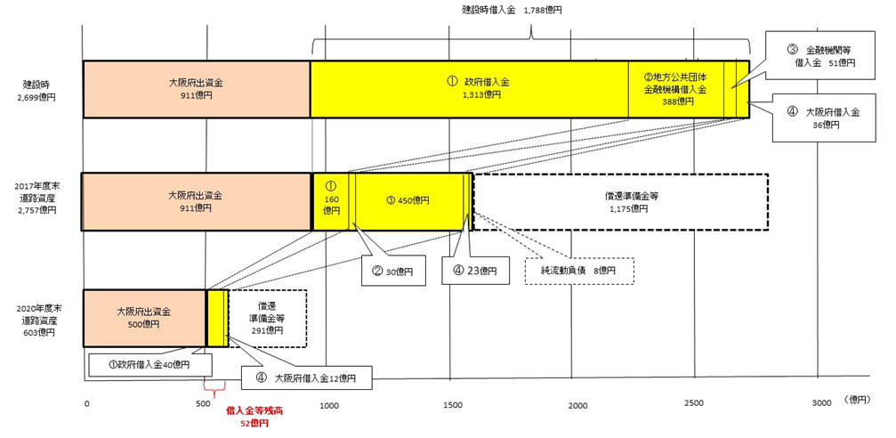

◯今後の経営計画
■平常時・非常時を問わず機能を失わない安全・安心な道路（Safe Road）
お客様に２４時間３６５日、安全で安心できる道路サービスを提供します。

計画期間内に実施する主な工事
路線名 | 工事内容 | 2022年度 | 2023年度 | 2024年度 | 以降
鳥飼仁和寺 | 橋梁定期点検  耐震対策  ケーブル補修（斜張橋）
箕面 | トンネル(橋梁含む)点検  土砂災害対策  誤進入対策  トンネル設備更新

■道路ユーザー等の生産性・快適性が向上するスマートな道路（Smart Road）
ＥＴＣ技術等を活用し、更に利便性の高い道路サービスを提供します。
≪コスト縮減の取り組み≫
項目 | 主なコスト縮減内容 | 路線
維持管理方法 | 維持管理方法の工夫  ・LED照明の導入による電気代  ・道路ﾊﾟﾄﾛｰﾙ車の更新時期見直し  ・橋梁点検における大型橋梁点検車の活用  ※・ETCX導入効果による料金収受体制の見直し  ※・深夜帯の交通管理体制の見直し | 鳥飼  箕面  鳥飼  鳥飼  箕面
維持管理方法 | 管理水準の見直し  ・清掃回数の低減  ※・トンネル排風機の運転時間見直し | 箕面・鳥飼  箕面
入札･契約 | 電力調達方式の見直し  ・新電力の参入を促す枠組み設定 | 箕面・鳥飼
入札･契約 | 西日本高速道路株式会社への業務委託  ・ETCにかかる中央処理業務  ・ETC設備保守 | 箕面  箕面

注) ※は新しい中期経営計画で新規追加する項目

≪主な利用促進の取り組み≫
取組内容 | 具体的内容 | 路線
各種ﾀｲｱｯﾌﾟｷｬﾝﾍﾟｰﾝ | ・施設、グルメスポット、温泉等の集客施設とのﾀｲｱｯﾌﾟｷｬﾝﾍﾟｰﾝの実施  ※・近畿圏内５道路公社と連携したキャンペーン | 箕面  箕面・鳥飼
営業活動  ※（ETCX利用促進） | ・沿線物流事業者への営業活動実施  北大阪ﾄﾗｯｸﾀｰﾐﾅﾙ･中央卸売市場等  ・チラシ配布（料金所、商工会議所、ﾄﾗｯｸ協会等）  ・登録内容の情報提供（ﾎｰﾑﾍﾟｰｼﾞ）  ・ＥＴＣＸへの転換による回数券の廃止  ・広報看板、横断幕の設置  ・ﾈｯﾄﾜｰｸ型ETC推進協議会（６道路公社）による普及促進策の検討 | 鳥飼
ホームページでの  情報発信・魅力向上 | ・Twitterによる情報発信(2018～)  ※・YouTubeによる魅力向上(2022～)  ・沿線自治体・観光施設など多様なリンクの設定 | 箕面・鳥飼
関係市と連携した取組み | ・川柳コンテスト等入賞作品の集客施設での展示会(2018～)  ・沿線学校教育との連携（とどろみ学園、出前講座） | 箕面・鳥飼  箕面
ＰＲ活動 | ・ｻｰﾋﾞｽｴﾘｱ等でのﾘｰﾌﾚｯﾄの配架実施  ・近隣の集客施設やイベントでのﾘｰﾌﾚｯﾄ等の配布  ・新名神関連のﾘｰﾌﾚｯﾄ配布や利用者ニーズ把握のためのアンケート実施 | 箕面  箕面・鳥飼
道路サービスの  向上 | ・案内表示改善による適切な誘導を検討  ・道路情報板による通行止め等の情報提供（2021～）  ※・ＥＴＣＸ導入に関する利用者満足度調査  ※・ＥＴＣＸ導入後の現金利用者アンケートによる転換促進策の検討  ・渋滞状況などのリアルタイムな発信（Twitter）(2018～） | 鳥飼  箕面
注) ※は新しい中期経営計画で新規追加する項目
『ETCX』は国土交通省が推進する「ETC多目的利用サービス」の一環であり、「ネットワーク型ETC技術」
を活用した新しいキャッシュレス決済サービス

≪維持修繕・管理業務費用及びコスト縮減額≫ （単位：百万円）
 | 2022計画 | 2023計画 | 2024計画 | 計画期間計（年平均）
維持修繕・管理業務の費用 | 742 | 739 | 722 | 2,203 (734)
コスト縮減額（*） | △21 | △28 | △78 | △126 (△42)

注)（*）コスト縮減額については以下の取り組みを実施しない場合と比較した効果額。
・電力調達方式の見直し等（毎年度17百万円）
・深夜帯の交通管理体制の見直し（箕面：毎年度3.5百万円）
・ＥＴＣＸ導入に伴う料金収受業務の見直し（2023年度以降7百万円）
・橋梁定期点検方法の見直し（鳥飼仁和寺大橋：2024年度50百万円）
■社会環境の変化やインフラの老朽化に対応できる持続可能な道路（Sustainable Road）
時代の変革に対応した組織体制の見直しや人材育成により、持続可能な道路サービスを提供します。

≪人件費の削減≫
これまでも、人件費の抑制に努めてきましたが、より一層の人件費削減を進めます。このため、まず、2022年度
から、これまでの２部５課３事務所の部課制を４グループ制の体制に見直します。その上で、2021年度の職員定数
25人に対し、本計画期間内において、５人の職員定数削減に取り組みます。
更に、本社機能の縮小も検討し、更なる定数削減、人件費の削減につなげます。

（単位：百万円/年）
 | 2021年度 | 2024年度
公社人件費 | 221 | 197

◯中期経営計画（2022～2024年度）の目標
３つの基本方針に基づく業務及び経営改善行動計画を強力に推進し、本計画期間内の償還準備金等繰入額に
ついて、前計画を上回る22.8億円を目指します。

≪中期経営目標≫
（単位：億円）
 | 2021年度  見込 | 2022年度 | 2023年度 | 2024年度 | 計画期間計  【2022～2024】
償還準備金等繰入額 | 8.1 | 6.8 | 9.6 | 6.4 | 22.8
償還準備金等積立額 | 138.8 | 145.6 | 155.1 | 161.6
注) ・鳥飼仁和寺及び箕面の２路線の計である。
・償還準備金等の繰入額及び積立額は、鳥飼・箕面の償還準備金及び損失補てん引当金の計である。
・前中期計画（2019～2021）での3ヵ年の償還準備金等繰入額の累計は21.7億円

≪各年度の項目別内訳≫
（単位：百万円）
(損益計算書ベース） | 2021見込 | 2022計画 | 2023計画 | 2024計画
日平均交通量（台/日）  （うち鳥飼仁和寺）  （うち箕面） | 20,512  (10,147)  (10,365) | 20,492  (10,135)  (10,357) | 20,473  (10,124)  (10,349) | 20,453  (10,112)  (10,341)
収益（料金収入等） Ａ  （うち料金収入） | 2,321  (1,964) | 1,962  (1,962) | 1,965  (1,965) | 1,958  (1,958)
費用（道路管理費等） Ｂ | 1,603 | 1,281 | 1,007 | 1,316
償還準備金等繰入額（Ａ－Ｂ） | 805 | 681 | 958 | 642

